令和5年度発達支援関係職員専門研修

「小児リハビリテーション研修会」のお知らせ

１　目的

障がい児が北海道のどの地域に住んでいても、小児の専門的なリハビリテーション治療を受けることができるように、道内における一般病院及び施設等で働く理学療法士・作業療法士・言語聴覚士等に対して、小児リハビリテーションの基礎的な知識・技術習得の研修を行う。

２　主催

北海道立子ども総合医療・療育センター（コドモックル）

３　参加対象者

北海道内の一般病院及び施設等に勤務している、小児の臨床経験が概ね10年以内の理学療法士、作業療法士及び言語聴覚士等。

４ 研修内容

（１）研修テーマ

「小児リハビリテーション　評価及び実践の基礎」

＊親子入院のケースについて、それぞれの専門的立場から、評価、関わりについて講義を行います。

（２）開催日時

令和5年9月30日（土）　13:00～17:20

（３）開催形式

ア　対面　　　　　　　　　会場：コドモックル2階リハ室(札幌市手稲区金山1条1丁目240-6)

イ　オンライン配信　 Zoomを使用します（配信は講義のみとなります）

（４）プログラム

12:00～　　 　 受付　Zoom接続開始

13:00～13:10 開会

13:10～13:25　　親子入院の紹介 　発表者　未定

13:30～14:10 講座1　理学療法の評価及び実践　　コドモックル　ＰＴ　古俣　春香

14:20～15:00 講座2　作業療法の評価及び実践　　コドモックル　ＯＴ　藤田　真紀

15:00～15:30　　展示コーナー見学・休憩

15:30～16:10 講座3　言語聴覚療法の評価及び実践　　コドモックル　ＳＴ　最上　順正

16:10～16:20 紹介ケースについて経過のまとめ　発表者　未定

16:30～17:10　　PT、OT、STに分かれて座談会（対面参加者のみ）

17:15～17:20　　閉会

5　参加費

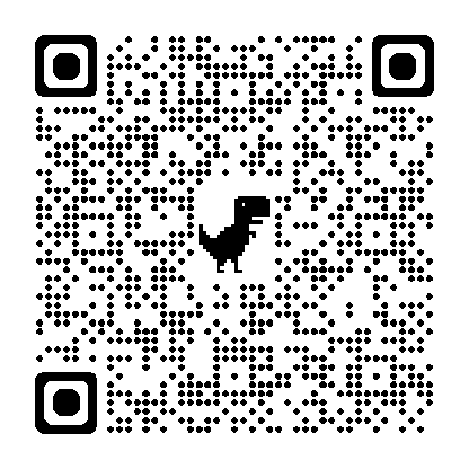無料

６　定員

対面：40名　　　　　　　　　　オンライン：90名

７　参加申込方法

　 　Web上の申し込みフォーム<https://forms.gle/p2CHRVA8koZjhSAU9>

もしくは右記QRコードからお申し込み下さい。

同一施設で参加希望者が複数人いる場合、お一人おひとりのお申込みをお願いします。

　　 申し込みの受理後、研修会のリンク先、資料保存先等についてメールで返信致します。

８　申し込み締め切り

令和5年9月15日（金）

９　お問い合わせ先

道立子ども総合医療・療育センター　　リハビリテーション課（藤坂、井上、松下、斎藤）

　　電話　０１１－６９１－５６９６（代表）　　FAX　０１１－６８２－１３９９（直通）

　　メール　 [fujisaka@blue.plala.or.jp](mailto:fujisaka@blue.plala.or.jp)（藤坂）